БАШҠОРТОСТАН РЕСПУБЛИКАЋЫ  БЕЛОРЕТ РАЙОНЫ  муниципаль районЫНЫң  ИНЙәР АУЫЛ СОВЕТЫ  АУЫЛ БИЛәМәһЕ  СОВЕТЫ  453560, БР, Белорет районы,  Инйәр ауылы, Котовский урамы, 2а | 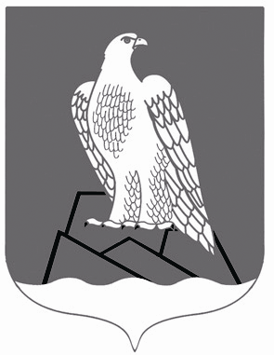 | СОВЕТ  СЕЛЬСКОГО ПОСЕЛЕНИЯ  ИНЗЕРСКИЙ СЕЛЬСОВЕТ  Муниципального района Белорецкий район РЕСПУБЛИКИ БАШКОРТОСТАН  453560, РБ, Белорецкий район,  с.Инзер, ул.Котовского, 2а

ҠАРАР РЕШЕНИЕ

03 март 2021 й. № 58 03 марта 2021 г.

О работе Совета сельского поселения Инзерский сельсовет муниципального района Белорецкий район Республики Башкортостан в 2020 году

Заслушав и обсудив информацию Главы сельского поселения Инзерский сельсовет муниципального района Белорецкий район Республики Башкортостан о работе Совета муниципального района Белорецкий район Республики Башкортостан в 2020 году

СОВЕТ СЕЛЬСКОГО ПОСЕЛЕНИЯ ИНЗЕРСКИЙ СЕЛЬСОВЕТ МУНИЦИПАЛЬНОГО РАЙОНА БЕЛОРЕЦКИЙ РАЙОН
РЕСПУБЛИКИ БАШКОРТОСТАН РЕШИЛ:

- Отчет Главы сельского поселения Инзерский сельсовет муниципального района Белорецкий район о работе Совета сельского поселения Инзерский сельсовет муниципального района Белорецкий район Республики Башкортостан в 2020 году принять к сведению.

2. Рекомендовать постоянным комиссиям и депутатам Совета сельского поселения Инзерский сельсовет муниципального района Белорецкий район Республики Башкортостан в 2021 году:
2.1. Обратить особое внимание на мониторинг действующего законодательства в целях своевременного приведения муниципальных нормативных актов в соответствие с изменениями федерального и республиканского законодательства;
2.2. Депутатам Совета регулярно проводить работу с избирателями в своих избирательных округах по разъяснению и информированию жителей о работе Совета и мероприятиях, проводимых на территории сельского поселения Инзерский сельсовет муниципального района Белорецкий район Республики Башкортостан.
2.3. Обеспечить подготовку и выполнение Плана мероприятий в сельском поселении Инзерский сельсовет муниципального района Белорецкий район Республики Башкортостан, посвящённого Году здоровья и активного долголетия;
2.4. Обеспечить более тесное взаимодействие Совета сельского поселения Инзерский сельсовет с общественными объединениями, населением сельского поселения Инзерский сельсовет муниципального района Белорецкий район.
- Контроль за выполнением настоящего решения возложить на председателей постоянных комиссий Совета сельского поселения Инзерский сельсовет муниципального района Белорецкий район Республики Башкортостан.

Глава Сельского поселения А.А. Азаматов

